Федеральное Агентство по образованию

Государственное образовательное учреждение

высшего профессионального образования

Ижевский Государственный Технический Университет

Кафедра «ТДУ»

**Курсовая работа по дисциплине теория рабочих процессов**

**"Тепловой расчет ДВС 21703 Priora"**

Выполнил: ст. группы 7-56-1

Проверил: профессор Бендерский Б.Я.

Ижевск 2009

Основные данные

|  |  |  |  |
| --- | --- | --- | --- |
| **Параметр** | **Обозначение** | **Значение** | **Размерность** |
| Номинальная мощность | Ne | 72 | кВт |
| Отношение хода поршня к диаметру цилиндра - S/D | S/D | 0,92 |  |
| Число цилиндров | i | 4 |  |
| Число оборотов при номинальной мощности | nном | 5600 | об/мин |
| Степень сжатия | ε | 10,3 |  |
| Количество тактов | τ | 4 |  |
| Зажигание | - | искровое |  |
| Наддув | - | отсутствует |  |
| Топливо | - | бензин |  |
| Отношение радиуса кривошипа к длине шатуна | λ | 0,25 |  |

ТЕПЛОВОЙ РАСЧЕТ

ЧЕТЫРЁХТАКТНОГО ДВС

# Исходные данные

|  |  |  |  |
| --- | --- | --- | --- |
| Коэффициент избытка воздуха | α | 1,3 |  |
| Давление окружающей среды | P0 | 0,1013 | МПа |
| Температура окружающей среды | T0 | 290 | К |
| Приращение температуры в процессе подогрева от стенок | ΔT | 15 | К |
| Температура остаточных газов | Тг | 1000 | К |
| Давление остаточных газов | Pr | 0,113 | МПа |
| Коэффициент, определяющий Ра, | KРa | 0,85 |  |
| Коэффициент использования теплоты в точке z | ξz | 0,9 |  |
| Коэффициент использования теплоты в точке b | ξb | 0,92 |  |
| Коэффициент, учитывающий теплоотдачу в стенку в процессе сжатия | υ | 0 |  |
| Коэффициент дозарядки | ζс.з. | 1,04 |  |
| Коэффициент продувки | ζоч | 1 |  |
| Коэф-нт, определяющий действительное давление Pz | ϕPz | 0,9 |  |
| Коэффициент полноты диаграммы | ϕPi | 0,95 |  |
| Давление наддува | Pк | 0 | МПа |
| Показатель политропы сжатия в компрессоре | nk | 0 |  |
| Потери давления в воздушном холодильнике | ΔPхол | 0 | МПа |
| Приращение температуры при охлаждении | ΔTхол | 0 | К |
| Состав и свойства горючего   * Содержание углерода * Содержание водорода * Содержание кислорода * Теплота сгорания * Молекулярная масса | С  Н  О  Нu  mT | 0,855  0,145  0,000  43961  115 | кДж/кг  кг/кмоль |

**Расчёт.**

Стехиометрическое количество воздуха, теоретически необходимое для полного сгорания 1 кг топлива и состава С+Н+О (воздух принимают как 0,21 объёмных частей кислорода и 0,79 объёмных частей азота)

=

=0,5119 кмоль.

Количество свежей смеси на 1 кг топлива для двигателей с внешним смесеобразованием

=

=0,6742 кмоль.

Полное сгорание при α≥1

Принимают, что продукты полного сгорания состоят из углекислого газа СО2, водяного пара Н2О, избыточного кислорода О2 и азота N2

=

=0,0712;

=

=0,0725;

=

=0,0322;

=

=0,5257;

Общее количество продуктов сгорания

=

=0,7017.

Коэффициент молекулярного изменения свежей смеси

=

=1,0409.

### Давление в начале сжатия

=

=0,086 МПа.

Коэффициент наполнения



=0,8105 ,

где  - коэффициент, учитывающий неодинаковость теплоёмкостей смеси и остаточных газов и равный

=1,055 .

Коэффициент остаточных газов

=

=0,0429 .

Температура рабочей смеси в начале сжатия

=

=348,4 К.

Действительный коэффициент молекулярного изменения

=

=1,039 .

Давление в конце сжатия

=

=2,078 МПа,

n1=1,365.

Показатель политропы сжатия и расширения находится из трансцендентного уравнения

,

где ,

для процесса сжатия i=1, к=c, n=a, m=ε, ;

при адиабатном сжатии , следовательно 

для процесса расширения i=2, к=b, n=z, m=ε, ;

Rμ=8,1343 кДж/(кмоль*К)– универсальная газовая постоянная.

Температура в конце сжатия

=

=816,2 К.

При α≥1



Уравнение сгорания для бензиновых двигателей:

,

где – коэффициент использования теплоты при сгорании,; uс с.з – молярная внутренняя энергия свежей смеси в конце процесса сжатия (свежего заряда), uс п.с – молярная внутренняя энергия продуктов сгорания.

Степень повышения давления

=

Молярная внутренняя энергия свежего заряда при температуре tc, (температура в уравнение молярной внутренней энергии подставляется в °С)

=

=11904 кДж/кмоль,

где Сv c.з – молярная теплоёмкость свежего заряда (воздуха) при температуре tc,

Молярная внутренняя энергия продуктов сгорания при температуре при температуре tc

=

=12933 кДж/кмоль,

где rк п.с – объёмная доля компонента продуктов сгорания, Сv п.с – молярная теплоёмкость компонента продуктов сгорания при температуре tс.

Молярная внутренняя энергия продуктов сгорания при температуре при температуре tz

=

=65646 кДж/кмоль,

где Сv п.с – молярная теплоёмкость компонента продуктов сгорания при температуре tz.

Объёмная доля компонента продуктов сгорания

,

где Мк – количество компонента продуктов сгорания, кмоль; например, .

Решая уравнение сгорания, определяем температуру Тz.

Tz=2547,7 K.

Теоретическое давление в цилиндре в конце сгорания

=

=6,739 МПа.

Действительное давление в цилиндре в конце сгорания

,

=6,065 МПа.

### Давление конца расширения

=

=0,365 МПа,

n2=1,250 .

n2 – показатель политропы расширения.

Температура конца расширения

=

=1420,7 K.

Среднее индикаторное давление

=

=0,883 МПа.

Индикаторный к.п.д.

=

=0,3975.

Удельный индикаторный расход топлива

=

=0,2060 кг/(кВт*ч).

Механический к.п.д. для предварительного расчета (определения S и D) принимаем .

Рабочий объём одного цилиндра

=

=514,06 cм3.

Диаметр цилиндра

=

=89,27 мм.

Ход поршня

=

=82,13 мм.

Эффективный к.п.д.



=0,3379.

Удельный эффективный расход топлива

=

=0,2423 кг/(кВт*ч).

Литровая мощность

=

=35,02 кВт/л.

Часовой расход топлива

=

=17,45 кг/ч.

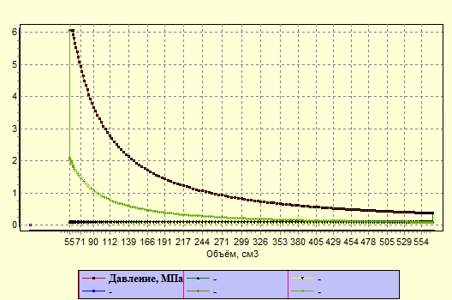

ТЕПЛОВОЙ РАСЧЕТ

ЧЕТЫРЁХТАКТНОГО ДВС

# Исходные данные

|  |  |  |  |
| --- | --- | --- | --- |
| Коэффициент избытка воздуха | α | 0,9 |  |
| Давление окружающей среды | P0 | 0,1013 | МПа |
| Температура окружающей среды | T0 | 290 | К |
| Приращение температуры в процессе подогрева от стенок | ΔT | 15 | К |
| Температура остаточных газов | Тг | 1000 | К |
| Давление остаточных газов | Pr | 0,113 | МПа |
| Коэффициент, определяющий Ра, | KРa | 0,85 |  |
| Коэффициент использования теплоты в точке z | ξz | 0,9 |  |
| Коэффициент использования теплоты в точке b | ξb | 0,92 |  |
| Коэффициент, учитывающий теплоотдачу в стенку в процессе сжатия | υ | 0 |  |
| Коэффициент дозарядки | ζс.з. | 1,04 |  |
| Коэффициент продувки | ζоч | 1 |  |
| Коэф-нт, определяющий действительное давление Pz | ϕPz | 0,9 |  |
| Коэффициент полноты диаграммы | ϕPi | 0,95 |  |
| Давление наддува | Pк | 0 | МПа |
| Показатель политропы сжатия в компрессоре | nk | 0 |  |
| Потери давления в воздушном холодильнике | ΔPхол | 0 | МПа |
| Приращение температуры при охлаждении | ΔTхол | 0 | К |
| Состав и свойства горючего   * Содержание углерода * Содержание водорода * Содержание кислорода * Теплота сгорания * Молекулярная масса | С  Н  О  Нu  mT | 0,855  0,145  0,000  43961  115 | кДж/кг  кг/кмоль |

**Расчёт.**

Стехиометрическое количество воздуха, теоретически необходимое для полного сгорания 1 кг топлива и состава С+Н+О (воздух принимают как 0,21 объёмных частей кислорода и 0,79 объёмных частей азота)

=

=0,5119 кмоль.

Количество свежей смеси на 1 кг топлива для двигателей с внешним смесеобразованием

=

=0,4694 кмоль.

**Неполное сгорание** при α<1

Принимают, что продукты неполного сгорания состоят из углекислого газа СО2, окиси углерода СО, водяного пара Н2О, водорода Н2 и азота N2

=

=0,0148;

=

=0,0564;

=

=0,0067;

=

=0,0658;

=

=0,3640.

где К – коэффициент зависящий от Н/С водорода и углерода, содержащихся в топливе. Для бензинов при Н/С=0,17÷0,19

K=0,4490.

Общее количество продуктов сгорания

=

=0,5077.

Коэффициент молекулярного изменения свежей смеси

=

=1,0816.

### Давление в начале сжатия

=

=0,086 МПа.

Коэффициент наполнения



=0,8096 ,

где  - коэффициент, учитывающий неодинаковость теплоёмкостей смеси и остаточных газов и равный

=1,064 .

Коэффициент остаточных газов

=

=0,0430 .

Температура рабочей смеси в начале сжатия

=

=348,8 К.

Действительный коэффициент молекулярного изменения

=

=1,078 .

Давление в конце сжатия

=

=2,077 МПа,

n1=1,365.

Показатель политропы сжатия и расширения находится из трансцендентного уравнения

,

где ,

для процесса сжатия i=1, к=c, n=a, m=ε, ;

при адиабатном сжатии , следовательно 

для процесса расширения i=2, к=b, n=z, m=ε, ;

Rμ=8,1343 кДж/(кмоль*К)– универсальная газовая постоянная.

Температура в конце сжатия

=

=817,0 К.

Теплота сгорания продуктов неполного сгорания при α<1

=

=5797,2 кДж/кг.

Коэффициент выделения теплоты при сгорании, если α<1

=

=0,8681.

Уравнение сгорания для бензиновых двигателей:

,

где – коэффициент использования теплоты при сгорании,; uс с.з – молярная внутренняя энергия свежей смеси в конце процесса сжатия (свежего заряда), uс п.с – молярная внутренняя энергия продуктов сгорания.

Степень повышения давления

=

Молярная внутренняя энергия свежего заряда при температуре tc, (температура в уравнение молярной внутренней энергии подставляется в °С)

=

=11923 кДж/кмоль,

где Сv c.з – молярная теплоёмкость свежего заряда (воздуха) при температуре tc,

Молярная внутренняя энергия продуктов сгорания при температуре при температуре tc

=

=13078 кДж/кмоль,

где rк п.с – объёмная доля компонента продуктов сгорания, Сv п.с – молярная теплоёмкость компонента продуктов сгорания при температуре tс.

Молярная внутренняя энергия продуктов сгорания при температуре при температуре tz

=

=76168 кДж/кмоль,

где Сv п.с – молярная теплоёмкость компонента продуктов сгорания при температуре tz.

Объёмная доля компонента продуктов сгорания

,

где Мк – количество компонента продуктов сгорания, кмоль; например, .

Решая уравнение сгорания, определяем температуру Тz.

Tz=2827,1 K.

Теоретическое давление в цилиндре в конце сгорания

=

=7,750 МПа.

Действительное давление в цилиндре в конце сгорания

,

=6,975 МПа.

### Давление конца расширения

=

=0,348 МПа,

n2=1,330 .

n2 – показатель политропы расширения.

Температура конца расширения

=

=1309,2 K.

Среднее индикаторное давление

=

=0,955 МПа.

Индикаторный к.п.д.

=

=0,2997.

Удельный индикаторный расход топлива

=

=0,2733 кг/(кВт*ч).

Механический к.п.д. для предварительного расчета (определения S и D) принимаем .

Рабочий объём одного цилиндра

=

=475,40 cм3.

Диаметр цилиндра

=

=86,97 мм.

Ход поршня

=

=80,02 мм.

Эффективный к.п.д.



=0,2547.

Удельный эффективный расход топлива

=

=0,3215 кг/(кВт*ч).

Литровая мощность

=

=37,86 кВт/л.

Часовой расход топлива

=

=23,15 кг/ч.

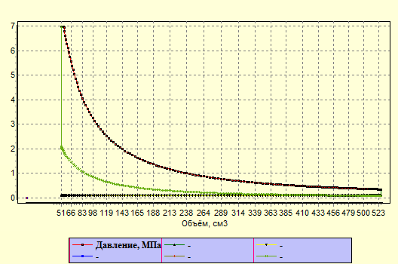

ТЕПЛОВОЙ РАСЧЕТ

ЧЕТЫРЁХТАКТНОГО ДВС

# Исходные данные

|  |  |  |  |
| --- | --- | --- | --- |
| Коэффициент избытка воздуха | α | 1 |  |
| Давление окружающей среды | P0 | 0,1013 | МПа |
| Температура окружающей среды | T0 | 290 | К |
| Приращение температуры в процессе подогрева от стенок | ΔT | 15 | К |
| Температура остаточных газов | Тг | 1000 | К |
| Давление остаточных газов | Pr | 0,113 | МПа |
| Коэффициент, определяющий Ра, | KРa | 0,85 |  |
| Коэффициент использования теплоты в точке z | ξz | 0,9 |  |
| Коэффициент использования теплоты в точке b | ξb | 0,92 |  |
| Коэффициент, учитывающий теплоотдачу в стенку в процессе сжатия | υ | 0 |  |
| Коэффициент дозарядки | ζс.з. | 1,04 |  |
| Коэффициент продувки | ζоч | 1 |  |
| Коэф-нт, определяющий действительное давление Pz | ϕPz | 0,9 |  |
| Коэффициент полноты диаграммы | ϕPi | 0,95 |  |
| Давление наддува | Pк | 0 | МПа |
| Показатель политропы сжатия в компрессоре | nk | 0 |  |
| Потери давления в воздушном холодильнике | ΔPхол | 0 | МПа |
| Приращение температуры при охлаждении | ΔTхол | 0 | К |
| Состав и свойства горючего   * Содержание углерода * Содержание водорода * Содержание кислорода * Теплота сгорания * Молекулярная масса | С  Н  О  Нu  mT | 0,855  0,145  0,000  43961  115 | кДж/кг  кг/кмоль |

**Расчёт.**

Стехиометрическое количество воздуха, теоретически необходимое для полного сгорания 1 кг топлива и состава С+Н+О (воздух принимают как 0,21 объёмных частей кислорода и 0,79 объёмных частей азота)

=

=0,5119 кмоль.

Количество свежей смеси на 1 кг топлива для двигателей с внешним смесеобразованием

=

=0,5206 кмоль.

Полное сгорание при α≥1

Принимают, что продукты полного сгорания состоят из углекислого газа СО2, водяного пара Н2О, избыточного кислорода О2 и азота N2

=

=0,0712;

=

=0,0725;

=

=0,0000;

=

=0,4044;

Общее количество продуктов сгорания

=

=0,5482.

Коэффициент молекулярного изменения свежей смеси

=

=1,0529.

### Давление в начале сжатия

=

=0,086 МПа.

Коэффициент наполнения



=0,8088 ,

где  - коэффициент, учитывающий неодинаковость теплоёмкостей смеси и остаточных газов и равный

=1,071 .

Коэффициент остаточных газов

=

=0,0536 .

Температура рабочей смеси в начале сжатия

=

=348,7 К.

Действительный коэффициент молекулярного изменения

=

=1,050 .

Давление в конце сжатия

=

=2,077 МПа,

n1=1,365.

Показатель политропы сжатия и расширения находится из трансцендентного уравнения

,

где ,

для процесса сжатия i=1, к=c, n=a, m=ε, ;

при адиабатном сжатии , следовательно 

для процесса расширения i=2, к=b, n=z, m=ε, ;

Rμ=8,1343 кДж/(кмоль*К)– универсальная газовая постоянная.

Температура в конце сжатия

=

=816,8 К.

При α≥1



Уравнение сгорания для бензиновых двигателей:

,

где – коэффициент использования теплоты при сгорании,; uс с.з – молярная внутренняя энергия свежей смеси в конце процесса сжатия (свежего заряда), uс п.с – молярная внутренняя энергия продуктов сгорания.

Степень повышения давления

=

Молярная внутренняя энергия свежего заряда при температуре tc, (температура в уравнение молярной внутренней энергии подставляется в °С)

=

=11918 кДж/кмоль,

где Сv c.з – молярная теплоёмкость свежего заряда (воздуха) при температуре tc,

Молярная внутренняя энергия продуктов сгорания при температуре при температуре tc

=

=13236 кДж/кмоль,

где rк п.с – объёмная доля компонента продуктов сгорания, Сv п.с – молярная теплоёмкость компонента продуктов сгорания при температуре tс.

Молярная внутренняя энергия продуктов сгорания при температуре при температуре tz

=

=80093 кДж/кмоль,

где Сv п.с – молярная теплоёмкость компонента продуктов сгорания при температуре tz.

Объёмная доля компонента продуктов сгорания

,

где Мк – количество компонента продуктов сгорания, кмоль; например, .

Решая уравнение сгорания, определяем температуру Тz.

Tz=2905,2 K.

Теоретическое давление в цилиндре в конце сгорания

=

=7,760 МПа.

Действительное давление в цилиндре в конце сгорания

,

=6,984 МПа.

### Давление конца расширения

=

=0,276 МПа,

n2=1,430 .

n2 – показатель политропы расширения.

Температура конца расширения

=

=1065,4 K.

Среднее индикаторное давление

=

=0,834 МПа.

Индикаторный к.п.д.

=

=0,2906.

Удельный индикаторный расход топлива

=

=0,2818 кг/(кВт*ч).

Механический к.п.д. для предварительного расчета (определения S и D) принимаем .

Рабочий объём одного цилиндра

=

=544,21 cм3.

Диаметр цилиндра

=

=90,98 мм.

Ход поршня

=

=83,70 мм.

Эффективный к.п.д.



=0,2470.

Удельный эффективный расход топлива

=

=0,3315 кг/(кВт*ч).

Литровая мощность

=

=33,08 кВт/л.

Часовой расход топлива

=

=23,87 кг/ч.

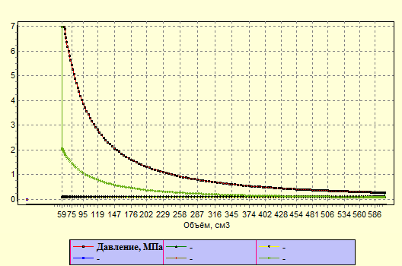

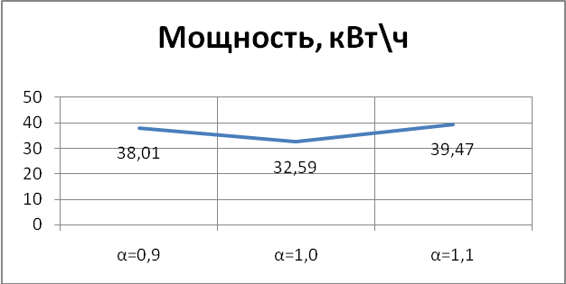

Температура газов в камере сгорания растет с увеличением коэффициента избытка окислителя α, имеет максимальное значение при α=1 и уменьшается с уменьшением α. Это значит, что при α<1 будет иметь место увеличение подогрева рабочей смеси, что ведет к увеличению ее объема, а значит к тому, что меньше свежего заряда будет попадать в цилиндр и коэффициент наполнения будет уменьшаться. При α=1 температура максимальна и коэффициент наполнения, в свою очередь, имеет минимальное значение. При α>1 температура в цилиндре уменьшается, подогрев смеси также уменьшается, а коэффициент наполнения увеличивается.

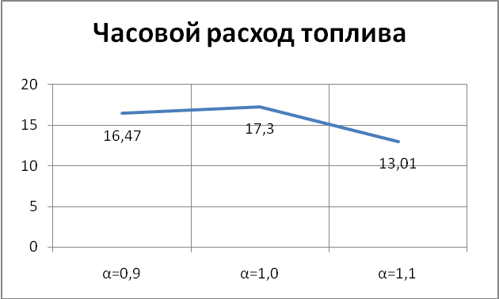

Удельный индикаторный расход топлива находится в обратно - пропорциональной зависимости с индикаторным к.п.д. 

Значит расход топлива будет уменьшаться.

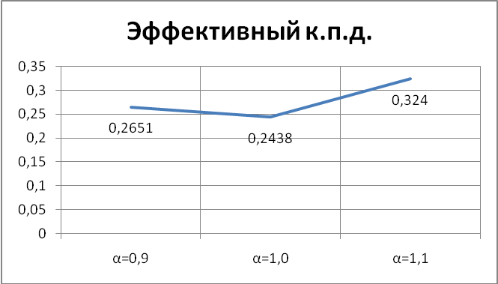

При увеличении α топлива в рабочей смеси становиться меньше, а тепло, идущее на совершение полезной работы используется более эффективно. После α=1 идет снижение темпов роста коэффициента наполнения. Это объясняется тем, что топлива в смеси становиться еще меньше, тепла, подведенного с топливом, тоже становиться меньше, и часть его расходуется на нагревание воздуха в смеси.